Slovenská technická univerzita
Fakulta informatiky a informačných technológií
Ilkovičova 3, 842 16 Bratislava 4
Semestrálny rozvrh FIIT STU
Adam Žák
Jaroslav Žiak

Študijný odbor: Informatika, PSS
Ročník: 3, Krúžok: 11
Predmet: Princípy softvérového inžinierstva
Vedúci projektu: Miroslav Galbavý
Ak. rok: 2003/2004
História vývoja dokumentu

Dátum zmeny | Verzia dokumentu | Opis | Autor
05.03.2004 | 0.1 | Dokončená kapitola 0 | Jaroslav Žiak
07.03.2004 | 0.2 | Pridaná kapitola 1, mierne úpravy v kapitole 0 | Adam Žák
31.03.2004 | 0.3 | Pridaná kapitola 2, 4 | Jaroslav Žiak
31.03.2004 | 0.4 | Pridaná kapitola 3, úpravy v kapitole 0 | Adam Žák
05.04.2004 | 0.5 | Pridané obrazovky ku kapitole 2 | Adam Žák, Jaroslav Žiak
10.04.2004 | 0.5 | Vypracovanie posudku | Adam Žák
15.04.2004 | 0.6 | Pridaná kapitola 5 | Jaroslav Žiak
25.04.2004 | 0.7 | Pridaná kapitola 6, 7, prílohy | Adam Žák, Jaroslav Žiak
05.05.2004 | 0.8 | Úprava dokumentácie | Adam Žák, Jaroslav Žiak
10.05.2004 | 0.9 | Finálna úprava dokumentácie | Adam Žák, Jaroslav Žiak

Obsah
0 Úvod........................................................................................................................................IV
0.1 Účel a rozsah dokumentu....................................................................................................IV
0.2 Prehľad dokumentu.............................................................................................................IV
0.3 Odkazy a zdroje..................................................................................................................IV
0.4 Slovník pojmov problémovej oblasti...................................................................................V
0.5 Skratky................................................................................................................................V
0.6 Použitá notácia....................................................................................................................V
0.6.1 Diagramy prípadov použitia............................................................................VI
0.6.2 Diagramy činností....................................................................................................VI
0.6.3 Stavové modely entít..............................................................................................VII

1 Opis riešeného problému................................................................................................1
1.1 Prehľad problémovej oblasti.................................................................................................1
1.2 Ciele produktu.......................................................................................................................2
1.3 Prehľad produktu..................................................................................................................3
Scenár #1: Prezeranie vstupných požiadaviek.................................................................................3
Scenár #2: Zmena vstupných požiadaviek.......................................................................................3
Scenár #3: Zadávanie kalendárnych udalostí...................................................................................3
Scenár #4: Pomoc pri tvorbe rozvrhu...............................................................................................3
Scenár #5: Prezeranie predbežnej verzie rozvrhu............................................................................4
Scenár #6: Prezeranie finálnej verzie rozvrhu.................................................................................4
Scenár #7: Vyhľadávanie voľných miestností.................................................................................4
1.4 Vlastnosti produktu...............................................................................................................4
2 POŽiadavky na informaČný systém.............................................................................5
2.1 Model prípadov použitia......................................................................................................5
2.1.1 Diagram prípadov použitia.........................................................................................5
2.1.2 Identifikácia hráčov ( užívateľov systému )...............................................................6
2.1.3 Prípady použitia..........................................................................................................6
Prezeranie požiadaviek (TR01)...............................................................................................7
Zmena požiadaviek (TR02).....................................................................................................9
Zadávanie kalendárnych udalostí (TR03)..............................................................................10
Pomoc pri tvorbe rozvrhu (TR04).........................................................................................11
Prezeranie finálnej verzie rozvrhu (SP01).............................................................................11
Prezeranie predbežnej verzie rozvrhu (SP02)........................................................................14
Vyhľadávanie voľných miestností (SP03)...............................................................................15
2.2 Ďalšie požiadavky na systém...............................................................................................16
2.2.1 Bezpečnosť systému.................................................................................................16
2.2.2 Požiadavky na architektúru systému........................................................................16

3 Model údajov.....................................................................................................................17
3.1 Diagram modelu údajov ....................................................................................................17
3.2 Entity logického modelu údajov.........................................................................................18

4 Akceptačné testy.............................................................................................................20

5 REVÍZIA A DOPLNENIE ŠPECIFIKÁCIE POŽIADAVIEK A MODELU ÚDAJOV...................23

5.1 Sumarizácia modifikácií a doplnkov modelu údajov.........................................................23
5.2 Fyzický model údajov........................................................................................................24

6 ARCHITEKTÚRA SYSTÉMU…………………………………………………………....................25

7 ZHODNOTENIE……….............................................................................................................27

PRÍLOHA A : POSUDOK K NAŠEJ DOKUMENTÁCIÍ

PRÍLOHA B : POSUDOK NA PROJEKT ZBER A VYHODNOTENIE POŽIADAVIEK NA SEMESTRÁLNY ROZVRH FIIT STU

Úvod

Účel a rozsah dokumentu

Predkladaný dokument obsahuje špecifikáciu softvérového systému pre tvorbu semestrálneho rozvrhu. Dokument je výsledkom študentského projektu v predmete Princípy softvérového inžinierstva s týždenným rozsahom 3 hodiny prednášok a 2 hodiny cvičení. Dokument je určený vedúcemu projektu.

Prehľad dokumentu

Opis riešeného problému sa nachádza v kapitole 1. Obsahuje samotné zadanie, z ktorého sme vychádzali pri návrhu systému. Ďalej obsahuje cieľ, ako by mal náš výsledný produkt vyzerať, taktiež vlastnosti ktoré by mal spĺňať. V časti 1.3 Prehľad produktu sú naznačené typické scenáre, podľa ktorých sa bude systém riadiť pri interakciách s používateľom . Z týchto scenárov môže používateľ vidieť možnosti, ktoré mu systém bude poskytovať.

Podiel autorov:
Kapitolu 0 vypracoval Jaroslav Žiak, čiastočne upravil a doplnil Adam Žák.
Kapitolu 1 vypracoval Adam Žák, pripomienky a drobné úpravy urobil Jaroslav Žiak.

Odkazy a zdroje

[1] Bieliková, M. Softvérové inžinierstvo: Princípy a manažment. Slovenská technická univerzita v Bratislave, 2000.
[2] Bieliková, M.: Ako úspešne vyriešiť projekt. Slovenská technická univerzita v Bratislave, 2000.
[3] Bieliková, M.: http://www.dcs.elf.stuba.sk/~bielik/courses/psi-slov
[4] Švač, V., Lešková, A.: http://www.best.tuke.sk/lubos/zbornik/03/PDF/26-28.pdf

Slovník pojmov problémovej oblasti

Rozvrh – časový harmonogram,
Prednáška – teoretická časť výučby
Cvičenie – praktická časť výučby
Prednášajúci – vyučujúci, ktorý prednáša daný predmet a zadáva požiadavky pre daný predmet
Cvičiaci – asistent prednášajúceho, zastupuje prednášajúceho na cvičeniach
Krúžok – rozdelenie študentov do skupín, pre ľahšiu organizáciu štúdia
Študent - osoba, ktorá študuje na škole, na základe splnenia všetkých podmienok prijatia
Požiadavka – údaj, ktorý dostaneme ako vstup do systému, obsahuje informácie o predmetov, vyučujúcich, počte študentov
Kalendárna udalosť – obmedzenie, ktoré znemožňuje v daný termín výučbu
Pripomienka – názor študenta na rozvrh, možnosť uviesť zmeny, aby sa dal rozvrh čo najlepšie prispôsobiť potrebám a požiadavkám študentov a vyučujúcich

Skratky

FIIT STU – Fakulta informatiky a informačných technológií Slovenskej technickej univerzity
SR – semestrálny rozvrh
KU – kalendárne udalosti

Použitá notácia

Cieľom tejto kapitoly je priblížiť čitateľovi schematické vyjadrovacie prostriedky používané v softwarovom inžinierstve. V dokumente sú schémy vypracované na základe štandardu UML.

0.6.1 Diagramy prípadov použitia
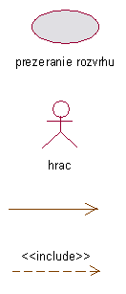
- prípad použitia: činnosť, ktorú vykonáva užívateľ v softvérovom systéme.

- užívateľ systému, nejedná sa o konkrétnu osobu, popisuje užívateľa vo vzťahu k jednotlivým prípadom použitia.

- väzba medzi užívateľom a prípadmi použitia, šípka znázorňuje smer inicializácie, nie tok alebo prenos údajov.

- symbolizuje zahrnutie prípadu použitia, ku ktorému smeruje šípka do prípadu použitia od ktorého smeruje šípka.

0.6.2 Diagramy činností

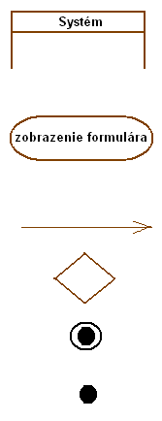
- časť v ktorej sa daná aktivita odohráva. V tomto návrhu sa vyskytuje len užívateľ a systém.

- aktivita prebiehajúca v rámci prípadu použitia. Popisuje činnosť, ktorú daná časť vykonáva.

- smer časovej následnosti jednotlivých aktivít. Prípadný komentár udáva udalosť, alebo podmienku, za ktorej aktivita daným smerom pokračuje.
- vetvenie postupnosti aktivít. Vstupujúca šípka do tohto bloku udáva podmienku a vystupujúce šípky naznačujú ďalší postup.
- počiatočný stav diagramu činnosti, z neho sa spúšťa prvá aktivita.

- koncový stav diagramu, posledná vykonávaná aktivita v ňom skončí
0.6.3 Stavové modely entít

V tejto časti nájde čitateľ vysvetlivky k stavovým diagramom údajových entít, ktoré sa nachádzajú v kapitole 3.2 tohoto dokumentu.

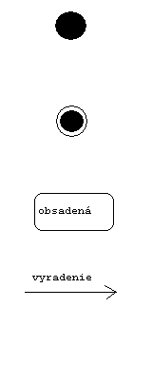
- počiatočný stav entity, teda stav, v ktorom sa nachádza, keď je v systéme vytvorená.

- koncový stav entity, teda stav, v ktorom môže byť entita v systéme zrušená.

- stav entity, k ktorom sa môže v určitom čase nachádzať a v ktorom sú jej atribúty platné.
- prechod entity z jedného stavu do iného. Týmto spôsobom sú znázornené všetky povolené prechody. Žiadne iné prechody nie sú prípustné.

Opis riešeného problému

Opis riešeného problému vychádza z nasledovného zadania projektu:

„Podrobne špecifikujte a vytvorte hrubý návrh softvérového systému pre tvorbu semestrálneho rozvrhu. Softvérový systém poskytne používateľom aspoň tieto služby:
- ponuka predmetov spolu s ich učiteľmi, zaradením na odbory a do ročníkov
- evidencia študentov, ich študijného programu,(t.j. aj počtov študentov na predmetoch)
- evidencia miestností a dispozície študijnými odbormi
- kalendár použiteľných dní a obsadenia miestností inými akciami (fakultné a pod.)
- pomoc pri vytváraní rozpisov prednášok a cvičení
- kontrola kolízií.“

Prehľad problémovej oblasti

Vzdelávanie hrá v každej vyspelej spoločnosti veľmi dôležitú úlohu. Zabezpečujú ho vzdelávacie inštitúcie. Forma vzdelávania môže byť rôzna. Tou najbežnejšou a dá sa povedať zároveň najštandardnejšou je konvenčné tradičné vyučovanie. Ide o kombinovaný systém hromadného a skupinového vzdelávania. Študenti sa hromadne zúčastňujú na prednáškach, ktorých úloha je dať prvotné informácie o danej problematike. Skupinová časť výučby je realizovaná prostredníctvom cvičení. Na cvičeniach by si študenti mali v menších skupinách overiť a prakticky vyskúšať teoretické vedomosti. Majú tu zároveň väčší priestor na položenie otázok alebo konzultáciu nejasností. Popri tejto forme sa začínajú presadzovať aj iné formy vzdelávania založené na moderných informačných technológiách. Ide predovšetkým o virtuálne vyučovanie prostredníctvom internetu, kedy lektori a študenti nie sú v tom istom okamihu v rovnakej miestnosti.
Vzhľadom na relatívne veľký počet študujúcich ľudí vzniká prirodzená potreba organizácie výučby. Ak je pravda, že každá ľudská činnosť je produktívnejšia ak je organizovaná, tak pre proces vzdelávania to platí minimálne dvojnásobne. Organizácia výučby sa riadi podľa rozvrhu. Ide spravidla o týždenný časový rozpis prednášok a pre jednotlivé krúžky aj rozpis cvičení. Charakter vyučovaných predmetov ako aj ich rozsah je rôzny. Pre každý krúžok je potrebné individuálne určiť časový plán. Prednášky ani cvičenia z predmetu sa študentom nesmú prekrývať s iným predmetom, ktorý tiež študujú v rámci svojho študijného zamerania, preto je zostavenie vyhovujúceho rozvrhu veľmi obtiažne.
Tvorba rozvrhu je rozsiahly a náročný proces. V súčastnej dobe neustále rastie záujem ľudí o štúdium a s ním aj požiadavky na tvorbu rozvrhu. Taktiež rastie potreba aspoň čiastočnej automatizácie tvorby rozvrhu. Avšak problémy, na ktoré táto snaha naráža sú často natoľko závažné, že tvorbu možno automatizovať len vo veľmi malej miere. V týchto prípadoch pomáhajú rôzne podporné systémy, ktoré sami o sebe priamo nespracúvajú požiadavky ani netvoria rozvrh, iba sa v maximálnej možnej miere snažia jeho tvorbu uľahčiť.

Ciele produktu

Predstavme si situáciu na fakulte nejakej univerzity, ktorú navštevuje 2000 študentov. Predpokladajme existenciu šiestich ročníkov, rozdelenie študentov do 100 krúžkov a 5 predmetov za semester. Sami uznáte že pri takomto počte je zostavovanie rozvrhu neľahká úloha. Navyše, je dôležité v maximálnej možnej miere zohľadniť aj psychické faktory výučby , ktoré odrážajú schopnosť človeka ľahšie sa učiť v určitú dobu dňa.
Cieľom systému je uľahčiť interaktívnu tvorbu semestrálneho rozvrhu na FIIT STU Bratislava v elektronickej forme. Systém taktiež bude umožňovať detekciu a odstraňovanie kolízií, ktoré môžu pri tak veľkom objeme spracovávaných dát s veľkou pravdepodobnosťou nastať.
Prínos tohto produktu je hlavne v uľahčení a zjednodušení práce súvisiacej s tvorbou rozvrhu a spríjemnenie užívateľského prostredia. Tento softvérový systém výrazne uľahčí a sprehľadní prácu tvorcom rozvrhu. Taktiež bude poskytovať služby pre používateľov rozvrhu.
Cieľom produktu nie je vytvorenie samostatného systému, ktorý na základne požiadaviek zostaví optimálny semestrálny rozvrh.
V súčasnosti určite už existujú produkty so zameraním na podporu tvorby rozvrhu. Ani jeden z nás však zatiaľ bohužiaľ nemal možnosť bližšie sa zoznámiť s takýmto informačným systémom. Preto nemôžeme posúdiť ani porovnať prípadné výhody alebo nevýhody s inými podobne zameranými produktmi.
Navrhovaný informačný systém je určený pre pedagógov, prípadne iných ľudí ktorí sa budú podieľať na tvorbe semestrálneho rozvrhu FIIT STU. Taktiež je určený pre študentov, ktorým umožní jeho prezeranie a ďalšie pomocné služby. V systéme budú zohľadnené určité špecifiká pre semestrálny rozvrh FIIT, nebude to však prekážkou pre využitie systému aj pre iné subjekty.

Prehľad produktu

Scenár #1: Prezeranie vstupných požiadaviek
Situácia: Tvorca rozvrhu bude mať možnosť prezrieť si zoznamy údajov potrebných na tvorbu rozvrhu, utriedených podľa kritérií.
Opis: Tvorca rozvrhu si bude môcť pozrieť zoznam konkrétnych (vygenerovaných podľa ním zadaných kritérií) vstupných požiadaviek. Zobrazený zoznam bude obsahovať len nevyhnutné informácie o požiadavke. Taktiež bude mať možnosť vybrať zo zoznamu konkrétnu požiadavku. V takom prípadne sa zobrazia detailné údaje o danej požiadavke.

Scenár #2: Zmena vstupných požiadaviek
Situácia: Tvorca rozvrhu bude môcť upravovať vstupné požiadavky, v závislosti na dodatočných pripomienkach prichádzajúcich od jednotlivých vyučujúcich, prípadne študentov.
Opis: Systém umožní zadanie konkrétnej miestnosti, predmetu zo zoznamu a umožní konkrétnu požiadavku editovať. Osoba spravujúca rozvrh bude mať možnosť editovať všetky parametre.

Scenár #3: Zadávanie kalendárnych obmedzení
Situácia: Tvorca rozvrhu zadá do systému kalendárne obmedzenia na výučbu.
Opis: Do systému sa zadajú všetky kalendárne obmedzenia na výučbu, sviatky, dekanské voľná a iné výnimočné situácie, ktoré sa vyskytujú ojedinele, resp. sa mení doba v ktorej sa vyskytnú. Systém všetky údaje spracuje a podľa toho určí počet týždňov semestra, dni ktoré treba nahrádzať a taktiež aj dni, v ktorých sa bude výučba nahrádzať.

Scenár #4: Pomoc pri tvorbe rozvrhu
Situácia: Systém pomáha pri tvorbe rozvrhu.
Opis: Systém spracováva vstupné požiadavky, ktoré boli zadané a súvisia s konkrétnou fázou tvorby rozvrhu a na základe vyhodnotenia týchto požiadaviek pomáha tvorcovi rozvrhu pri tvorbe rozvrhu. Tvorca zapĺňa jednotlivé voľné miesta v rozvrhu. Systém mu dá vždy na výber, ktoré predmety sa tam môžu umiestniť, aby nevznikali kolízie. Systém taktiež zaistí zohľadnenie ostatných požiadaviek, ktoré sa kladú na daný predmet, napr. rozsah predmetu (najskôr prednášky, potom cvičenia atď. ) , kapacita potrebnej miestnosti, technické vybavenie, atď.

Scenár #5: Prezeranie predbežnej verzie rozvrhu
Situácia: Prezeranie predbežnej verzie rozvrhu s možnosťou pripomienkovania.
Opis: Študenti, vyučujúci si prezerajú predbežnú verziu rozvrhu, t. j. verzia hotového, ale ešte nie finálneho rozvrhu, táto verzia sa zverejní okoliu a čakajú sa pripomienky, ktoré sa doručia tvorcovi rozvrhu. Ten má potom možnosť zapracovať tieto pripomienky do rozvrhu. Podľa nich upraví rozvrh, samozrejme v rámci možnosti.

Scenár #6: Prezeranie finálnej verzie rozvrhu
Situácia: Prezeranie finálnej verzie rozvrhu bez možnosti pripomienkovania.
Opis: Rozvrh je finálny, t. j. je to konečná verzia, ktorá je záväzná a prebieha podľa nej výučba. Je voľne dostupný, má možnosť si ho pozrieť každý. Tento rozvrh sa bude dať tlačiť podľa rôznych kritérií.

Scenár #7: Vyhľadávanie voľných miestností
Situácia: Vyhľadávanie voľných miestností pre neplánované akcie podľa zadaných kritérií.
Opis: Systém umožňuje vyhľadať voľnú miestnosť podľa vopred zadaných kritérií. Ak sa taká miestnosť nenájde, umožní zmeniť niektoré parametre vyhľadávania.

Vlastnosti produktu

Výsledný produkt bude sieťová aplikácia. Bude umožňovať prístup k semestrálnemu rozvrhu rádovo stovkám používateľov. Prístup ku systému bude možný prostredníctvom internetu. Na ukladanie údajov bude použitý databázový systém. Používatelia budú mať obmedzené práva. K časti systému pre podporu tvorby rozvrhu bude možné pristupovať len na základe autentifikácie a iba z vnútornej sieťe fakulty. Systém bude plne testovaný aj pre alternatívne www prehliadače.

Požiadavky na informačný systém
V tejto kapitole uvádzame popis požiadaviek na vytváraný systém vo forme diagramu prípadov použitia (use-case diagramu), ku ktorému čitateľ nájde vysvetlivky v kapitole 0.6. V ňom budú zahrnuté všetky prípady interakcie užívateľov so systémom a takisto formujeme množinu užívateľov systému.
Táto kapitola je rozdelená na dve časti. Prvá časť obsahuje špecifikáciu funkcií požadovaného riešenia vo forme modelu prípadov použitia. Druhá časť kapitoly ponúka ostatné, nefunkcionálne požiadavky na vytváraný systém.

Model prípadov použitia

2.1.1 Diagram prípadov použitia
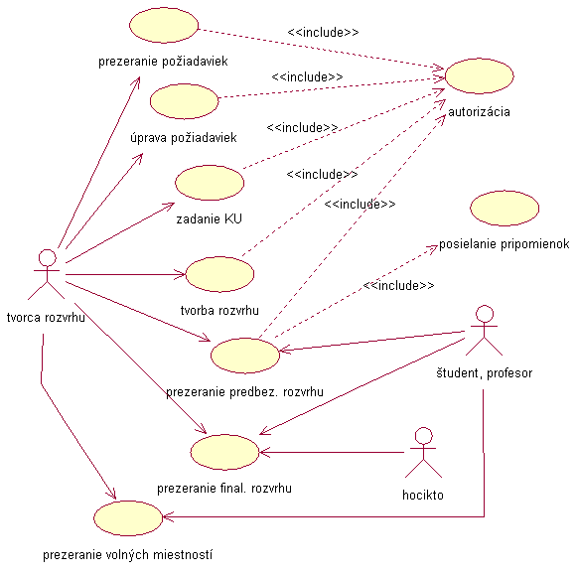
obr.1 Diagram prípadov použitia

Na obr. 1 je znázornený diagram prípadov použitia, ktorý poskytuje prehľadnú informáciu o poskytovanej funkcionalite vo vzťahu k jednotlivým hráčom.
2.1.2 Identifikácia hráčov (užívateľov systému)

Tvorca rozvrhu – tvorca rozvrhu je osoba, ktorá má v systéme najväčšie právomoci, má prístup ku všetkým funkciám systému. Jeho úloha je tvoriť rozvrh a s tým spojené povinnosti.
Študent, profesor – sú osoby, ktoré môžu v systéme prezerať rozvrh a v určitej fáze prípravy ho môžu aj ovplyvniť posielaním svojich pripomienok tvorcovi rozvrhu.
Hocikto – je osoba, ktorá má najmenšie právomoci v systéme, môže prezerať konečný rozvrh a takisto zisťovať voľné miestnosti.

2.1.3 Prípady použitia

Prezeranie požiadaviek (TR01)
Zmena požiadaviek (TR02)
Zadávanie kalendárnych udalostí (TR03)
Pomoc pri tvorbe rozvrhu (TR04)
Prezeranie finálnej verzie rozvrhu (SP01)
Prezeranie predbežnej verzie rozvrhu (SP02)
Vyhľadávanie voľných miestností (SP03)

Nasledujúca obrazovka ( obr. 12 ) sa zobrazí vždy po spustení systému a takisto každý prípad použitia sa po skončení vráti sem, čiže sa vypíše už spomínaná obrazovka.
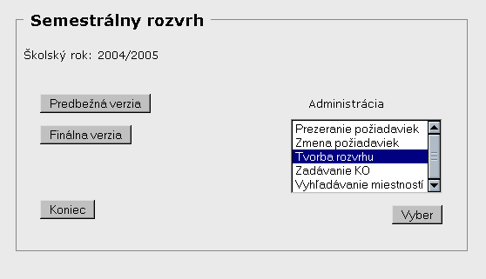
obr. 12 Úvodná obrazovka
Prezeranie požiadaviek (TR01)

Identifikátor | TR01
Názov | Prezeranie požiadaviek
Opis | Tvorca rozvrhu si prezerá vstupné požiadavky podľa zadaných kritérií
Priorita | 1 = vysoká |  | Frekvencia | Niekoľko krát za rok
Vstup. podm. | Požiadavky musia byť dodané do systému
Výstup. podm. | Požiadavka sa musí nachádzať v databáze
Používatelia | Tvorca rozvrhu
Základná postupnosť | Krok | Činnosť
Základná postupnosť | 1 | Systém zobrazí formulár na autentifikáciu používateľa
 | 2 | Používateľ sa autentifikuje
 | 3 | Systém zobrazí formulár na výber požiadavky
 | 4 | Tvorca rozvrhu zadá názov konkrétnej požiadavky
 | 5 | Systém overí, či sa daná požiadavka nachádza v databáze.
 | 6 | Systém zobrazí požiadavku
Alternatívna postupnosť | Krok | Činnosť
 | 3.a | Systém pokračuje krokom 1
 | 4.a | Tvorca má možnosť zadať kritéria na výber požiadaviek
 | 5.a | Ak sa požiadavka nenachádza v databáze, systém vypíše chybové hlásenie
 | 6.a | Systém vypíše zoznam požiadaviek spĺňajúce kritéria

Obrazovky pre tento prípad použitia:
Táto obrazovka ( obr. 2 ) sa zobrazí ako prvá.
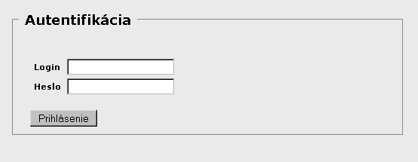
obr.2 Autentifikácia

Po úspešnom autorizovaní sa zobrazí nasledujúca obrazovka (obr. 3)
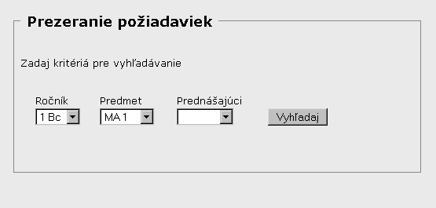
obr.3 Prezeranie požiadaviek

Ak sa požiadavky nachádzajú v databáze, tak sa vypíšu na obrazovku ( obr.4 )
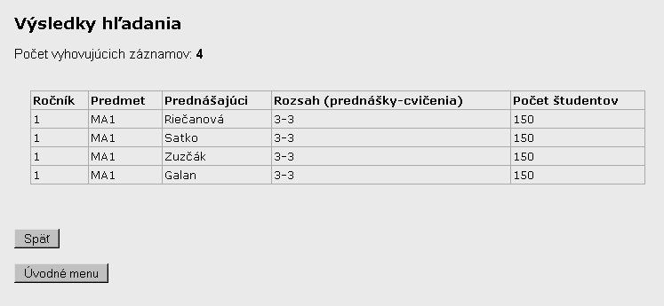
obr. 4 Výpis vyhľadaných požiadaviek

Samozrejme po kliknutí na konkrétnu požiadavku, sa zobrazia detailnejšie informácie o nej ( obr.5 )
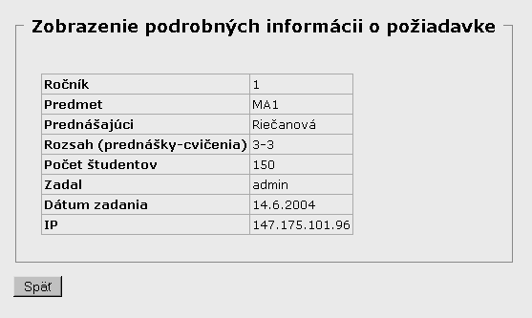
obr. 5 Podrobné informacie

Zmena požiadaviek (TR02)

Identifikátor | TR02
Názov | Zmena požiadaviek
Opis | Tvorca rozvrhu upravuje vstupné požiadavky
Priorita | 1 = vysoká |  | Frekvencia | Niekoľko krát za rok
Vstup. podm. | Požiadavky musia byť dodané do systému
Výstup. podm. | Požiadavky sa musia nachádzať v databáze
Používatelia | Tvorca rozvrhu
Základná postupnosť | Krok | Činnosť
Základná postupnosť | 1 | Systém zobrazí formulár na autentifikáciu používateľa
 | 2 | Používateľ sa autentifikuje
 | 3 | Systém zobrazí formulár na výber požiadavky
 | 4 | Tvorca rozvrhu zadá názov konkrétnej požiadavky
 | 5 | Systém overí, či sa daná požiadavka nachádza v databáze
 | 6 | Systém zobrazí požiadavku
 | 7 | Tvorca rozvrhu má možnosť zmeniť údaje týkajúce sa konkrétnej požiadavky
 | 8 | Systém zobrazí požiadavku aj so všetkými úpravami
 | 9 | Tvorca potvrdí platnosť zmien
 | 10 | Systém zapracuje upravenú požiadavku do systému
Alternatívna postupnosť | Krok | Činnosť
 | 3.a | Systém pokračuje krokom 1
 | 4.a | Tvorca má možnosť zadať kritéria na výber požiadaviek
 | 5.a | Ak sa požiadavka nenachádza v databáze, systém vypíše chybové hlásenie a pokračuje krokom 1
 | 9.a | Tvorca nepotvrdí platnosť zmien, systém pokračuje krokom 4

Zadávanie kalendárnych udalostí (TR03)

Identifikátor | TR03
Názov | Zadávanie kalendárnych udalostí
Opis | Tvorca rozvrhu zadá do systému kalendárne obmedzenia
Priorita | 1 = vysoká |  | Frekvencia | niekoľko krát za rok
Vstup. podm. | nie sú
Výstup. podm. | nie sú
Používatelia | Tvorca rozvrhu
Základná postupnosť | Krok | Činnosť
Základná postupnosť | 1 | Systém zobrazí formulár na autentifikáciu používateľa
 | 2 | Používateľ sa autentifikuje
 | 3 | Systém zobrazí formulár na zadanie kalendárnych obmedzení
 | 4 | Tvorca rozvrhu zadá kalendárne obmedzenia
 | 5 | Systém overí, či sa dané dni nachádzajú v kalendári pre daný semester
 | 6 | Systém zobrazí formulár zo všetkými zadanými obmedzeniami
 | 7 | Tvorca rozvrhu potvrdí platnosť zadaných dát
 | 8 | Systém zapracuje zadané obmedzenia do systému
Alternatívna postupnosť | Krok | Činnosť
 | 3.a | Systém pokračuje krokom 1
 | 5.a | Ak sa dni nenachádzajú v kalendári, systém vypíše chybové hlásenie a pokračuje krokom 1
 | 7.a | Tvorca nepotvrdí platnosť zadaných dát, systém pokračuje krokom 1

Po autorizácií sa zobrazí nasledujúca obrazovka ( obr.6 )
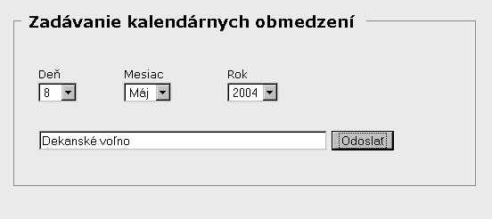
obr.6 Zadávanie kalendárnych udalostí
Pomoc pri tvorbe rozvrhu (TR04)

Identifikátor | TR04
Názov | Pomoc pri tvorbe rozvrhu
Opis | Tvorca rozvrhu tvorí rozvrh
Priorita | 1 = vysoká |  | Frekvencia | niekoľko krát za rok
Vstup. podm. | Vstupné požiadavky a kalendárne obmedzenia musia byť zadané v systéme
Výstup. podm. | nie sú
Používatelia | Tvorca rozvrhu
Základná postupnosť | Krok | Činnosť
Základná postupnosť | 1 | Systém zobrazí formulár na autentifikáciu používateľa
 | 2 | Používateľ sa autentifikuje
 | 3 | Systém zobrazí formulár na výber, ako sa bude tvoriť rozvrh (podľa miestnosti, ročníka, atď. )
 | 4 | Tvorca rozvrhu zadá, pre akú miestnosť chce tvoriť rozvrh
 | 5 | Systém zobrazí formulár pre tvorbu rozvrhu pre konkrétnu miestnosť
 | 6 | Tvorca si vyberie miesto v rozvrhu, kde chce vložiť predmet
 | 7 | Systém zobrazí ponuku predmetov (prednášky, cvičenia, atď.), ktoré je možné umiestniť v danom termíne (ktoré spĺňajú všetky vstupné požiadavky), ak sa už nejaký predmet vybral, ďalej sa už nezobrazuje
 | 8 | Tvorca rozvrhu vyberie konkrétnu vec, ktorú sem chce umiestniť, takto vyplní celý rozvrh pre konkrétnu miestnosť, je aj možnosť zmeniť umiestnenie predmetu, resp. vymazanie z rozvrhu
 | 9 | Systém zobrazí formulár pre konkrétny rozvrh
 | 10 | Tvorca rozvrhu potvrdí rozvrh
 | 11 | Systém uloží vytvorený rozvrh do databázy
Alternatívna postupnosť | Krok | Činnosť
 | 3.a | Systém pokračuje krokom 1
 | 4.a | Tvorca rozvrhu zadá ročník, pre ktorý chce tvoriť rozvrh
 | 5.a | Systém zobrazí formulár pre tvorbu rozvrhu pre konkrétny ročník
 | 8.a | Tvorca môže aj ručne zadať, čo sem chce umiestniť, ak mu to systém neponúkol
 | 10.a | Ak tvorca nepotvrdí rozvrh, systém pokračuje krokom 3, ale zobrazí už vyplnený rozvrh

Prezeranie finálnej verzie rozvrhu (SP01)

Identifikátor | SP01
Názov | Prezeranie finálnej verzie rozvrhu
Opis | Ktokoľvek si môže prezerať finálnu verziu rozvrhu
Priorita | 1 = vysoká |  | Frekvencia | niekoľko desiatok až stoviek krát ročne
Vstup. podm. | Rozvrh musí byť vytvorený a zároveň označený ako finálny
Výstup. podm. | nie sú
Používatelia | Všetky osoby pracujúce so systémom
Základná postupnosť | Krok | Činnosť
Základná postupnosť | 1 | Systém zobrazí formulár pre výber, aký rozvrh zobraziť
 | 2 | Používateľ vyberie si z ponuky kritérií podľa ktorých chce zobraziť rozvrh
 | 3 | Systém zobrazí formulár s rozvrhom podľa zadaných kritérií
 | 4 | Používateľ si prezrie rozvrh
 | 5 | Systém ponúkne používateľovi formulár na ukončenie alebo opätovné zadávanie kritérií na zobrazenie rozvrhu
 | 6 | Používateľ zadá svoju voľbu
 | 7 | Systém pokračuje krokom 1
Alternatívna postupnosť | Krok | Činnosť
 | 7.a | Požívateľ zadá systému príkaz na ukončenie prezerania a pokračuje na ...

Tento prípad použitia je opísaný aj diagramom aktivít, ktorý je na obr.7.
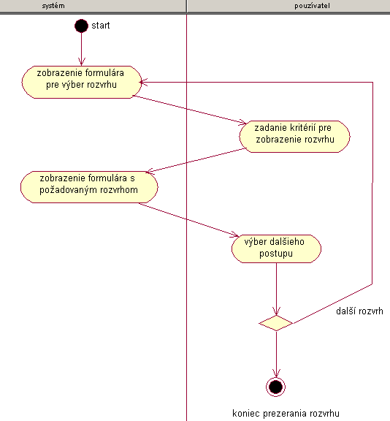
obr.7 Prezeranie finálnej verzie rozvrhu

Úvodná obrazovka tohto prípadu použitia je na obr.8.
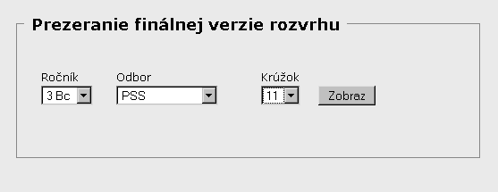
obr.8 Výber finálnej verzie rozvrhu

Po špecifikovaní rozvrhu sa zobrazí samotný rozvrh ( obr.9 )
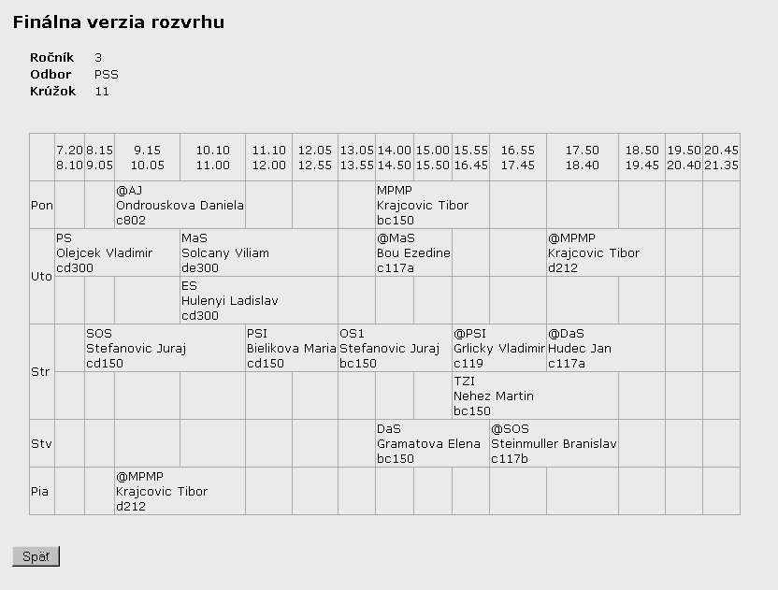
obr. 9 Zobrazenie finálnej verzie rozvrhu

Prezeranie predbežnej verzie rozvrhu (SP02)

Identifikátor | SP02
Názov | Prezeranie predbežnej verzie rozvrhu
Opis | Študenti, profesori a tvorca rozvrhu si môžu prezerať predbežnú verziu rozvrhu
Priorita | 1 = vysoká |  | Frekvencia | Niekoľko desiatok až stoviek krát ročne
Vstup. podm. | Rozvrh musí byť vytvorený a zároveň označený ako predbežný
Výstup. podm. | nie sú
Používatelia | Študent, profesor, tvorca rozvrhu
Základná postupnosť | Krok | Činnosť
Základná postupnosť | 1 | Systém zobrazí formulár na autentifikáciu používateľa
 | 2 | Používateľ sa autentifikuje
 | 3 | Systém zobrazí formulár pre výber, aký rozvrh zobraziť
 | 4 | Používateľ vyberie si z ponuky kritérií podľa ktorých chce zobraziť rozvrh
 | 5 | Systém zobrazí formulár s rozvrhom podľa zadaných kritérií
 | 6 | Používateľ si prezrie rozvrh
 | 7 | Systém zobrazí formulár na zadanie pripomienok k rozvrhu
 | 8 | Používateľ zadá svoje požiadavky
 | 9 | Systém pošle požiadavky tvorcovi rozvrhu
Alternatívna postupnosť | Krok | Činnosť
 | 9.a | Požívateľ označí svoju spokojnosť s rozvrhom

Začiatočné obrazovky sú rovnaké ako pri prezeraní finálnej verzie rozvrhu, ale keď sa zobrazí rozvrh, bude tam ešte možnosť na poslanie pripomienky tvorcovi rozvrhu, táto obrazovka bude nasledovne ( obr.10 ):
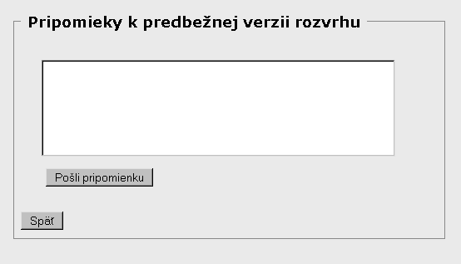
obr. 10 Posielanie pripomienok
Vyhľadávanie voľných miestností (SP03)

Identifikátor | SP03
Názov | Vyhľadávanie voľných miestností
Opis | Používateľ
Priorita | 1 = vysoká |  | Frekvencia | niekoľko krát za rok
Vstup. podm. | Musí byť vypracovaný rozvrh
Výstup. podm. | nie sú
Používatelia | Tvorca rozvrhu, študent, profesor
Základná postupnosť | Krok | Činnosť
Základná postupnosť | 1 | Systém zobrazí formulár na zadanie kritérií na vyhľadanie miestnosti
 | 2 | Používateľ zadá kritéria na vyhľadanie
 | 3 | Systém zobrazí formulár so zoznamom vyhovujúcich miestností
 | 4 | Používateľ si vyberie pre ktorú miestnosť chce detailnejšie zobrazenie
 | 5 | Systém zobrazí rozvrh pre danú miestnosť
Alternatívna postupnosť | Krok | Činnosť
 | 2.a | Používateľ zadá konkrétnu miestnosť, ktorú chce zistiť
 | 3.a | Systém pokračuje krokom 5

K tomuto prípadu použitia je aj diagram aktivít, ktorý je na obr. 11
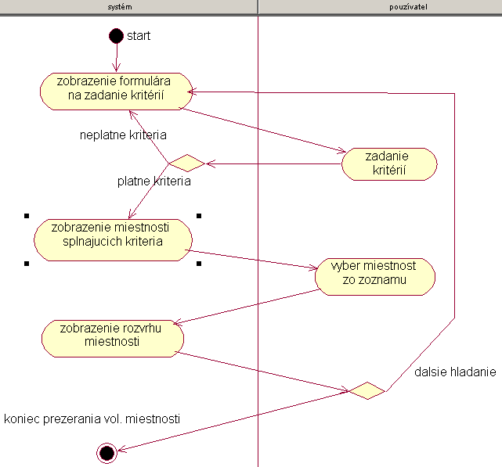
obr. 11 Vyhľadávanie voľných miestností
2.2 Ďalšie požiadavky na systém

2.2.1 Bezpečnosť systému

SR je typ sieťovej aplikácie. SR umožňuje ďalej prístup do databázy údajov prostredníctvom siete Internet. Požadujeme preto základnú úroveň bezpečnosti sieťového rozhrania. SR budeme stavať na bežne používanom bezpečnom sieťovom protokole.
Ďalej sa požaduje zabezpečenie prístupu len k tým funkciám systému, na ktoré má užívateľ prístupove práva. Do iných častí systému sa nedostane.

2.2.2 Požiadavky na architektúru systému

Systém bude bežať na jednom servery. Hlavne v čase na začiatku semestra bude systém veľmi vyťažený, preto by mal byť server príslušnej kvalitatívnej úrovne, aby bol schopný obslúžiť všetky požiadavky, ktoré mu prídu.

Model údajov

Táto kapitola poskytuje prehľad a návrh modelu údajov v systéme. V kapitole 3.1 je obsiahnutý diagram logického modelu, spolu s popisom základných entít používaných v systéme. Entity sú podrobnejšie popísané v kapitole 3.2, v ktorej je definovaný ich obsah, teda zoznam atribútov spolu s popisom. Táto kapitola konkretizuje aj väzby medzi jednotlivými typmi entít.

3.1 Diagram modelu údajov (logická úroveň)
Logický model údajov zobrazuje Diagram tried (obr. 3.1).

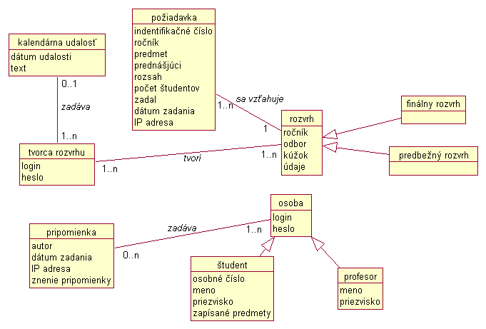

Obr. 3.1 Diagram tried zachytáva údaje a ich vzťahy na logickej úrovni

Hlavnou úlohou informačného systému je pomoc pri tvorbe semestrálneho rozvrhu. Okrem tejto funkcie systém plní aj nasledujúce úlohy: ponúka prehľad predmetov spolu s ich učiteľmi, zaradením na odbory a do ročníkov, evidenciu študentov a ich študijného programu, evidencia miestností, kalendár použiteľných dní a kontrolu kolízií.
Základ systému tvoria vyzbierané a pripravené požiadavky, ktoré sú dodané do systému z externého zdroja. Jeden alebo viacerí tvorcovia rozvrhu môžu na základe požiadaviek vyhľadávať voľné miestnosti a následne aj zostavovať rozvrh. Taktiež môžu požiadavky meniť, prípadne vymazávať alebo vytvárať nové.
Predbežný rozvrh môže byť pripomienkovaný zo strany profesorov a študentov.

3.2 Entity logického modelu údajov

V nasledujúcej kapitole sú opísané entity diagramu modelov údajov. Popis stavovým diagramom je len v dvoch prípadoch.

Požiadavka: Tvorí ju súbor informácií z externého zdroja, ktoré určujú jej parametre. Obsahuje vlastné indetifikačné číslo a údaje ktoré využíva systém pri vyhľadávaní voľných miestností a ostatných funkciách.

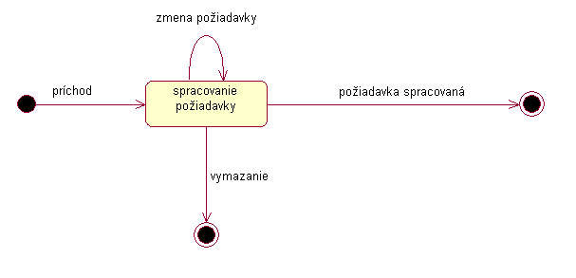

Obr. 3.2: Stavový diagram entity požiadavka

Kalendárna udalosť: Je to položka v systéme, ktorú zadáva tvorca rozvrhu. Vylučuje niektoré dni z plánovacieho procesu rozvrhu.
Pripomienka: Doplňujúca informácia od študenta alebo profesora pre tvorcu rozvrhu. Zväčša obsahuje popis nezrovnalosti v predbežnom rozvrhu. Tvorca rozvrhu ju posúdi a môže prehodnotiť rozvrh.

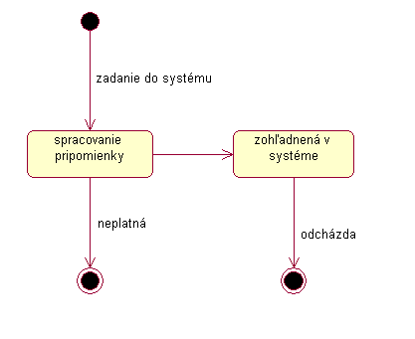

Obr. 3.3: Stavový diagram entity pripomienka

Tvorca rozvrhu: Človek, ktorý má na starosť zostavenie semestrálneho rozvrhu. Má najväčšie právomoci v systéme.
Osoba: Študent alebo profesor. Okrem finálnej má možnosť prezerať si predbežnú verziu rozvrhu a posielať k nej pripomienky.
Rozvrh: Súbor údajov zostavených na základe požiadaviek, ktorý reprezentuje predbežný alebo finálny týždenný časový plán, podľa ktorého sa riadi vyučovací proces.

Akceptačné testy

Nasledujúci zoznam akceptačných testov určuje dohodnutý postup otestovania vytvoreného systému. Predpokladá sa, že akceptačné testy vykoná zákazník.

ID | 01 |  | Názov | Prezeranie požiadaviek
Prípad použitia |  |  | TR01 |  | Úroveň splnenia testu |  | Musí – Mal by – Mohol by
Rozhranie |  |  | IS/ Tvorca rozvrhu/Prezeranie požiadaviek
Účel |  |  | Overenie správnej funkčnosti prezerania požiadaviek.
Vstupné podmienky |  |  |  | Požiadavky musia byť dodané do systému
Výstupné podmienky |  |  |  | Požiadavka sa musí nachádzať v databáze
Krok |  | Akcia |  |  |  | Očakávaná reakcia |  | Skutočná reakcia
1 |  | Vyplnenie autorizačného formulára pre autorizovanie sa. |  |  |  | V prípade správneho autorizovania systém zobrazí formulár pre prezeranie požiadaviek.
2 |  | Zadanie kritérií pre zobrazenie požiadavky. |  |  |  | Systém zobrazí všetky požiadavky spĺňajúce dané kritéria.
3 |  | Výber jednej požiadavky na zobrazenie detailnejších informácií. |  |  |  | Systém zobrazí detailnejšie informácie o vybranej požiadavke.
Test č.1:

Test č. 2:
ID | 02 |  | Názov | Zadávanie kalendárnych udalostí
Prípad použitia |  |  | TR03 |  | Úroveň splnenia testu |  | Musí – Mal by – Mohol by
Rozhranie |  |  | IS/ Tvorca rozvrhu/Zadávanie kalendárnych udalostí
Účel |  |  | Overenie správnej funkčnosti zadávania kalendárnych udalostí.
Vstupné podmienky |  |  |  | Nie sú
Výstupné podmienky |  |  |  | Nie sú
Krok |  | Akcia |  |  |  | Očakávaná reakcia |  | Skutočná reakcia
1 |  | Používateľ sa autentifikuje |  |  |  | Systém zobrazí formulár na zadanie kalendárnych obmedzení
2 |  | Tvorca rozvrhu zadá kalendárne obmedzenia |  |  |  | Systém overí, či sa dané dni nachádzajú v kalendári pre daný semester. Systém zobrazí formulár zo všetkými zadanými obmedzeniami
3 |  | Tvorca rozvrhu potvrdí platnosť zadaných dát |  |  |  | Systém zapracuje zadané obmedzenia do systému

ID | 03 |  | Názov | Prezeranie predbežnej verzie rozvrhu
Prípad použitia |  |  | SP02 |  | Úroveň splnenia testu |  | Musí – Mal by – Mohol by
Rozhranie |  |  | IS/ Tvorca rozvrhu/Zadávanie kalendárnych udalostí
Účel |  |  | Overenie správnej funkčnosti zadávania kalendárnych udalostí.
Vstupné podmienky |  |  |  | Rozvrh musí byť vytvorený a zároveň označený ako predbežný
Výstupné podmienky |  |  |  | Nie sú
Krok |  | Akcia |  |  |  | Očakávaná reakcia |  | Skutočná reakcia
1 |  | Používateľ sa autentifikuje |  |  |  | Systém zobrazí formulár pre výber, aký rozvrh zobraziť
2 |  | Používateľ vyberie si z ponuky kritérií podľa ktorých chce zobraziť rozvrh |  |  |  | Systém zobrazí formulár s rozvrhom podľa zadaných kritérií
3 |  | Používateľ si prezrie rozvrh |  |  |  | Systém zobrazí formulár na zadanie pripomienok k rozvrhu
Test č. 3:

Revízia a doplnenie špecifikácie požiadaviek a modelu údajov
5.1 Sumarizácia modifikácií a doplnkov modelu údajov
Nasledovné čísla označujú číslo kapitoly v ktorých je podľa nás niečo zmeniť a potom následne je uvedené, aký je návrh na zmenu:
1.3 Prehľad produktu
Scenár #1:
Tu treba doplniť, podľa akých kritérií sa dajú vybrať, resp. spracovávať požiadavky. Možnosti by mohli byť nasledovné: podľa predmetov ( abecedne usporiadané), podľa ročníkov ( výpis iba pre konkrétny ročník), podľa pedagóga (výpis predmetov, ktoré vyučuje), atď.
Scenár #5:
V tomto scenári by bolo potrebné ešte doplniť, akou formou sa budú dostávať pripomienky k tvorcovi rozvrhu. Táto možnosť bude priamo zapracovaná v systéme.

2 Požiadavky na informačný systém
V tejto kapitole je potrebné upraviť niektoré názvy, ktoré predstavujú tie isté prípady použitia, ale v každej časti sú inak pomenované.
V diagrame prípadov použitia (str.5.) je totiž „úprava požiadaviek“ a v tabuľke (TR02) v poli NÁZOV je „zmena požiadaviek“.
Prípad použitia TR03 – keďže už v kapitole 0.4 bol definovaný pojem „kalendárna udalosť“ je lepšie ho kvôli presnosti a jednoznačnosti používať v celom dokumente a nemeniť ho. Prípad použitia má totiž názov „Zadávanie kalendárnych udalostí“ ale návrh obrazovky na obr.6 (str.10) má v hlavičke „zadávanie kalendárnych obmedzení“.
Prípad použitia TR04 – prípad použitia „pomoc pri tvorbe rozvrhu“ nie je v diagrame prípadov použitia, v diagrame je „tvorba rozvrhu“.
Prípad použitia TR02 – tu treba zmeniť v alternatívnych krokoch bod 5. Systém má pokračovať bodom 3 a nie bodom 1.
V prípadoch použitia, kde sa prezerá, či už finálna verzia rozvrhu, alebo predbežná, by bolo dobré zakomponovať ešte možnosť zistenia si, do akého krúžku študent patrí. Náš návrh je nasledovný. Na formulári, kde si študent vyberá, aký rozvrh chce zobraziť, bude ešte voľba, na zistenie si do akého krúžku patrí. Keď si vyberie túto voľbu, zobrazí sa mu formulár, kde zadá svoje meno alebo osobné číslo a systém mu vypíše, do akého krúžku patrí, ďalej tu bude možnosť na návrat do menu na výber rozvrhu.

5.2 Fyzický model údajov

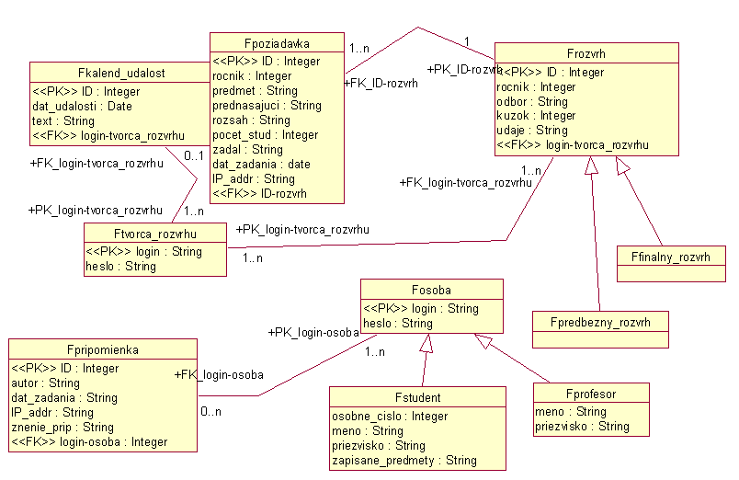
Obr. 5.1 Fyzický model údajov

Architektúra systému

Základný princíp architektúry systému je zobrazený na obrázku 6.1. Vychádza z myšlienky rozdeliť systém na tri úrovne: Úroveň používateľského rozhrania, Úroveň systémových funkcií a Úroveň dátových úložísk.

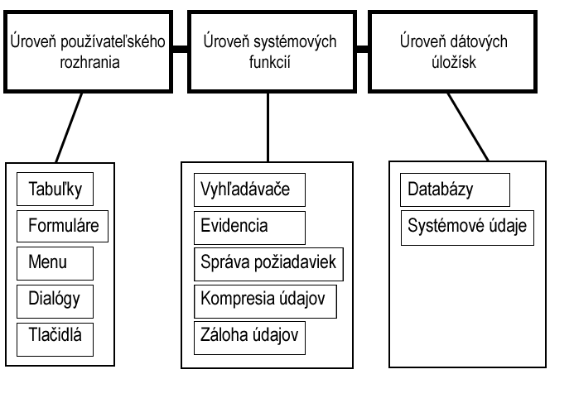
Obr. 6.1 Architektúra navrhovaného systému

Úroveň používateľského rozhrania - zabezpečuje interaktivitu používateľa so systémom. Jeho úlohou je prijímať požiadavky od používateľa, poslať ich na spracovanie, prijať a následne prehľadne zobraziť výsledky.
Úroveň systémových funkcií - komunikuje s Úrovňou používateľského rozhrania, aj s Úrovňou dátových úložísk. Po prijatí požiadavky vykonáva potrebné operácie s použitím dát, ktoré získava z dátových úložísk.
Úroveň dátových úložísk - má za úlohu uchovávať dáta a poskytovať ich Úrovni systémových funkcií.

Keďže systém je navrhovaný ako klient - server, Úroveň používateľského rozhrania tvorí klientskú časť a Úroveň systémových funkcií a Úroveň dátových úložísk tvoria serverovú časť aplikácie.

Popis modulov jednotlivých rozhraní:

Formuláre, menu, dialógy, tlačidlá – slúžia na editáciu zmlúv a akúkoľvek ďalšiu prácu s textom
Tabuľky – slúžia na prehľadnejšie zobrazenie zadávaných a prezeraných údajov

Vyhľadávače – na základe zadaného kľúča vyhľadajú požadované údaje
Evidencia – slúži na prezeranie a editovanie dát
Kompresia údajov – funkcia využívaná za účelom šetrenia fyzického miesta na záložnom médiu
Záloha údajov – spravuje pravidelné zálohovanie a obnovu dát
Správa požiadaviek – prerozdeľuje prichádzajúce požiadavky od používateľa

Databázy – uchovávajú všetky evidované údaje
Systémové údaje – dáta potrebné pre korektný chod systému

Zhodnotenie

Navrhnutý systém plne spĺňa požiadavky uvedené v zadaní úlohy a je rozšírený o ďalšie potrebné prvky.

Z dôvodu časového obmedzenia vypracovania projektu na jeden semester nebolo možné popri ďalších školských povinnostiach prepracovať návrh do najmenších detailov. Je možné, že pri realizácii daného návrhu by sa objavili ďalšie, doteraz neobjavené nedostatky. Sme však presvedčení, že návrh je realizovateľný.

Dokumentácia bola posudzovaná inou skupinou a cvičiacim a na základe ich posudkov sme opravili nedostatky vyskytujúce sa v nej.

Príloha A: Posudok
Pripomienky sú vyjadrené chronologicky k jednotlivým kapitolám.

0 ÚVOD

Časť 0.4 obsahuje dobre vypracovaný slovník pojmov a veľmi prehľadne a názorne je spracovaná časť 0.6 Použitá notácia, kde sú jednoznačne definované komponenty modelov grafov UML.

1 OPIS RIEŠENÉHO PROBLÉMU

Autori systému na tvorbu rozvrhu skúšok vytvorili ucelenú analýzu problémovej oblasti v ktorej je hlavným faktorom študent.
V časti 1.2 Ciele produktu nie je spomenuté, či to bude samostatný systém, alebo súčasť väčšieho systému.
Scenáre použitia vystihujú najbežnejšie situácie, ktoré môžu v systéme nastať. V scenári #1 Prezeranie vstupných požiadaviek by sa žiadalo uviesť podľa akých kritérií sa môžu usporiadať prijaté požiadavky.
V scenári #5 Prezeranie predbežnej verzie rozvrhu nie je uvedené akým spôsobom sa bude pripomienkovať prvotná verzia rozvrhu, či formou zaslania e-mailu alebo bude takáto možnosť zabudovaná priamo v aplikácií pri zhliadnutí prvotnej verzie. Spôsob komunikácie je opísaný až v časti Požiadavky na informačný systém str.14, mohlo to však byť pre prehľadnosť spomenuté už tu. Scenáre sú stručné, výstižné a až na spomenuté nedostatky zachytávajú podstatu použitia.

V časti 1.4 Vlastnosti produktu by sa žiadalo viac poinformovať o vlastnostiach, ktoré môžeme od systému očakávať.

2 POŽIADAVKY NA INFORMAČNÝ SYSTÉM

Diagram prípadov použitia je prehľadný jednoznačne určuje hráčov a ich postavenie v systéme. Prípady použitia sú taktiež prehľadne spracované v tabuľkách s príslušnými návrhmi obrazoviek čo dáva čitateľovi živú predstavu o využívaní, práci s týmto systémom.
V tabuľke Zmena požiadaviek s identifikátorom TR02 sa uvádza ako 5 krok overenie systému či sa daná požiadavka nachádza v databáze a ak nie vypíše sa chybové hlásenie, čo je v poriadku, ale následne sa pokračuje krokom 1 čo je prihlásenie do systému. Zdá sa my nelogické vynútené odhlásenie z aplikácie, ak sa v databáze nenachádza hľadaná požiadavka. Kvôli presnosti a jednoznačnosti je lepšie používať v celom dokumente jeden názov. V diagrame prípadov použitia (str.5.) je totiž „úprava požiadaviek“ a v tabuľke (TR02) v poli NÁZOV je „zmena požiadaviek“.
Prípad použitia TR03 – keďže už v kapitole 0.4 bol definovaný pojem „kalendárna udalosť“ je lepšie ho kvôli presnosti a jednoznačnosti používať v celom dokumente a nemeniť ho. Prípad použitia má totiž názov „Zadávanie kalendárnych udalostí“ ale návrh obrazovky na obr.6 (str.10) má v hlavičke „zadávanie kalendárnych obmedzení“.
Prípad použitia TR04 – prípad použitia „pomoc pri tvorbe rozvrhu“ nie je v diagrame prípadov použitia, v diagrame je „tvorba rozvrhu“.
Scenáre Prezeranie finálnej verzie rozvrhu a Vyhľadávanie voľných miestností sú okrem tabuľky prehľadne zakreslené, opísané diagramom aktivít. Obzvlášť elegantne je vyriešené vyhľadávanie požadovaného rozvrhu. Študent sa nemusí do nekonečna preklikávať cez nespočetné množstvo obrazoviek ako v súčasnosti, ale jednoducho zadá ročník, odbor, krúžok a má svoj rozvrh na obrazovke a môže si ho pohodlne vytlačiť. Študent si však musí najprv zistiť do akého krúžku je priradení, to však táto aplikácia neumožňuje.

Nie je spomenuté v časti 2.2.1 Bezpečnosť systému akým spôsobom sa identifikujú prístupové práva do systému, taktiež či sa budú vytvárať nové kontá pre študentov a pedagógov a s tým spojené vytváranie novej databázy.

3 MODEL ÚDAJOV

Model údajov taktiež ako diagram prípadov použitia je prehľadný určuje jednoznačne vzťahy medzi entitami a ich atribúty. Popisy jednotlivých entít sú stručné a výstižné.

4 AKCEPTAČNÉ TESTY

Všetky tri priložené akceptačné testy sú výstižné a testujú podstatu prípadu použitia v systéme.

Celkové hodnotenie projektu je dobré, projektová dokumentácia spĺňa požadované kritéria. Návrhy rozhraní sú jednoduché, prehľadné a efektívne, čo ocení každý užívateľ.

Posudok vypracovali:

Martin Močol
Michal Vrábel

Príloha B:

Posudok na projekt Zber a vyhodnotenie požiadaviek na semestrálny rozvrh FIIT STU

Vypracovali: Adam Žák, Jaroslav Žiak
Autory projektu: Marek Vesel, Matúš Kováčik

Úvod:

Posudzovaný systém sa zaoberá zberom a vyhodnocovaním požiadaviek na semestrálny rozvrh. Posudok bol vyhotovený podľa dodanej dokumentácie, vzťahuje sa na kapitoly 0 až 4. Cieľom posudku je zhodnotiť klady a poukázať na nedostatky autormi zvolenej koncepcie spracovania daného problému, ako i na funkčné nedostatky predloženej dokumentácie.

Zhodnotenie:

Na úvod nášho hodnotenia musíme konštatovať, že obsah dokumentu uvádzaný autormi sa nezhoduje s tým, čo sa v dokumente naozaj nacházda.

0 úvod

Časť Účel a rozsah dokumentu je napísaná štandardným, povedal by som až profesionálnym spôsobom. Prehľad dokumentu mierne predbieha samotný obsah dokumentu, sú v ňom totiž uvádzané aj časti, ktoré dokument zatiaľ neobsahuje. Túto skutočnosť avšak nepovažujeme za nejakú vážnu chybu vzhľadom na to, že do dokumentu tieto časti neskôr pribudnú. Ďalšou časťou, ktorá nás veľmi zaujala, bola časť Slovník pojmov problémovej oblasti. Táto časť sa nám zdala veľmi neštandardná. Zámerom autorov bolo pravdepodobne vniesť veselý a trocha netypický pohľad na používané pojmy. Definícia študenta ako „dynamická organická štruktúra sporadicky sa vyskytujúca v areáli školy...“ pôsobí až komicky. Aj keď sú nám tieto definície sympatické, myslíme si že podobné formulácie do takéhoto druhu dokumentu nepatria. V časti Skratky nám chýbalo vysvetlenie skratky FIIT, ktorá sa v dokumente vyskytla.

1 Opis riešeného problému

Táto kapitola je celkovo spracovaná veľmi dobre. Jedinú pripomienku by sme mali k časti Vlastnosti produktu, kde autori uvádzajú kategórie používateľov systému. Vzhľadom na nenáročnosť hardvérových a softvérových nárokov sa nám zdá zbytočné deliť administrátorov na technikov a osoby poverené vykonávaním ručných zásahov do databázy a spravovaním užívateľov a užívateľských práv.

2 Požiadavky na informačný systém

V tejto kapitole považujeme za zbytočné zahrnúť do diagramu prípadov použitia administrátora systému. Milo nás prekvapila časť Prípady použitia. Prípady boli rozpracované dostatočne podrobne, čo platilo aj pre grafickú reprezentáciu. Tu by sme odporučili nezachádzať do prílišných detailov, príliš dlhé názvy jednotlivých aktivít uberajú na prehľadnosti. Zvyšok kapitoly považujeme za dobre vypracovaný.

3 Model údajov

Vzťahy v diagram tried neobsahujú kardinalitu, čo je dosť závažný nedostatok.

4 Akceptačné testy

Akceptačné testy splnili naše očakávania. S ich rozsahom aj kvalitou sú v súlade s požiadavkami dokumentácie.

Záver:

Dokument obsahoval niekoľko preklepov a gramatických chýb.
Týmto posudkom sme sa nesnažili o dehonestovanie snahy autorov, ale iba o realistické zhodnotenie systéme na základe podkladov, ktoré sme obdržali.
Dúfame, že tento posudok splnil účel.

